ԳԼՈՒԽ 6. ԳՐԱՖՆԵՐԻ ՏԵՍՈՒԹՅՈՒՆԸ ԲՆԱՊԱՀՊԱՆԱԿԱՆ ԽՆԴԻՐՆԵՐՈՒՄ

6.1 Էկոհամակարգերի ցանցային մոդելավորումը գրաֆների միջոցով
Շրջակա միջավայրի պահպանության ժամանակակից հիմնախնդիրները պահանջում են համակարգային մոտեցում, որտեղ բնական երևույթները դիտարկվում են ոչ թե առանձին, այլ փոխկապակցված շղթաների տեսքով: Էկոհամակարգերի կառուցվածքային վերլուծության համար ամենաարդյունավետ մաթեմատիկական գործիքներից մեկը գրաֆների տեսությունն է: Էկոլոգիական մոդելավորման մեջ գրաֆի գագաթները (V) ներկայացնում են կենսաբանական տեսակները կամ պոպուլյացիաները, իսկ կողերը (E)՝ դրանց միջև գոյություն ունեցող էներգետիկ և նյութական հոսքերը:
Սննդային շղթաների (Food Webs) մոդելավորումը կողմնորոշված գրաֆների միջոցով թույլ է տալիս հասկանալ էներգիայի տեղաշարժը տրոֆիկ մակարդակներում: Յուրաքանչյուր կողի կարող է տրվել որոշակի կշիռ, որը բնութագրում է էներգիայի փոխանցման արդյունավետությունը: Գրաֆների տեսությունը հնարավորություն է տալիս հաշվարկել էկոհամակարգի կայունության աստիճանը. որքան բարձր է գրաֆի կապակցվածությունը, այնքան ավելի դիմացկուն է համակարգը արտաքին բացասական ազդեցությունների նկատմամբ:
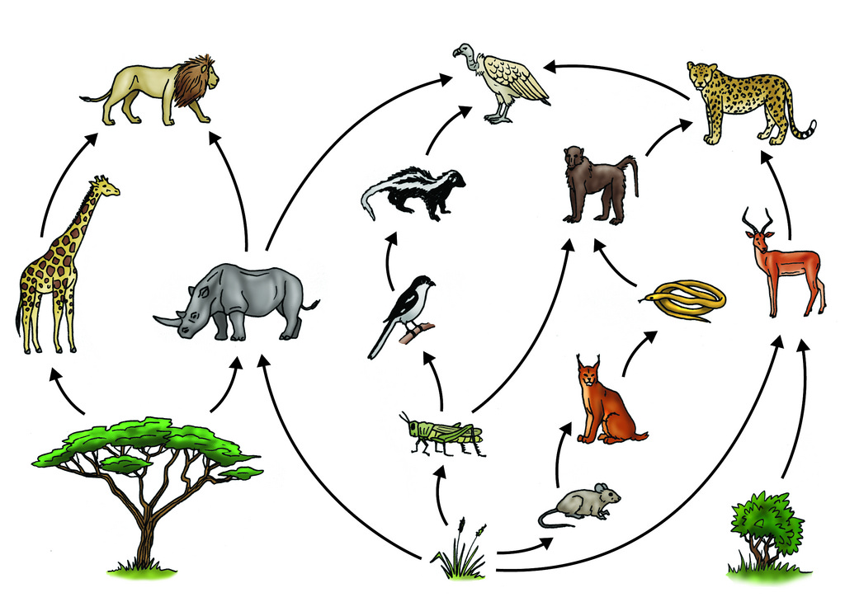 Նկ. 5.1.1
6.2 Կրիտիկական հանգույցների բացահայտումը և կենսաբազմազանության պահպանումը
Կենսաբազմազանության կորուստը գլոբալ բնապահպանական խնդիր է: Գրաֆների տեսության կիրառմամբ հնարավոր է իրականացնել «զգայունության վերլուծություն»: Եթե էկոհամակարգը ներկայացնենք որպես անկողմնորոշված գրաֆ, ապա որոշակի գագաթների հեռացումը (տեսակի անհետացումը) կարող է հանգեցնել գրաֆի տրոհմանը մի քանի չկապակցված բաղադրիչների:
Մաթեմատիկորեն սա նկարագրվում է որպես գրաֆի կենտրոնականության չափանիշների հաշվարկ: Այն տեսակները, որոնք ունեն բարձր «աստիճան» (դրական կապերի քանակ) կամ հանդիսանում են «կամուրջներ» տարբեր խմբերի միջև, կոչվում են առանցքային տեսակներ: Գրաֆների ալգորիթմների միջոցով այս կրիտիկական հանգույցների բացահայտումը թույլ է տալիս բնապահպանական կազմակերպություններին ավելի թիրախային և օպտիմալ բաշխել ֆինանսական և մարդկային ռեսուրսները՝ կանխելու համար ամբողջական էկոհամակարգերի կոլապսը:
6.3 Էներգետիկ համակարգերի օպտիմալացումը գրաֆների ներկման միջոցով
Էներգախնայողությունը բնապահպանության կարևորագույն սյուներից է: Գրաֆների գագաթային ներկման տեսությունը, որը սույն աշխատանքում կիրառվել է դասացուցակի կազմման համար, ունի լայն կիրառություն էներգետիկ ցանցերի (Smart Grids) կառավարման մեջ: Խնդիրը կայանում է նրանում, որ էլեկտրական ցանցի տարբեր սպառողներ կամ արտադրական հզորություններ չծանրաբեռնեն համակարգը միաժամանակ:
Կիրառելով DSATUR ալգորիթմը, հնարավոր է իրականացնել ռեսուրսների այնպիսի բաշխում, որտեղ «կոնֆլիկտային» (միաժամանակ աշխատող բարձր հզորությամբ) սարքավորումները կստանան տարբեր գույներ (ժամանակային սլոտներ): Սա թույլ է տալիս հարթեցնել էներգիայի սպառման գրաֆիկը, ինչը նվազեցնում է ջերմային էլեկտրակայանների կողմից մթնոլորտ արտանետվող վնասակար գազերի քանակը, քանի որ վերանում է պիկային ժամերին լրացուցիչ հզորություններ միացնելու անհրաժեշտությունը:
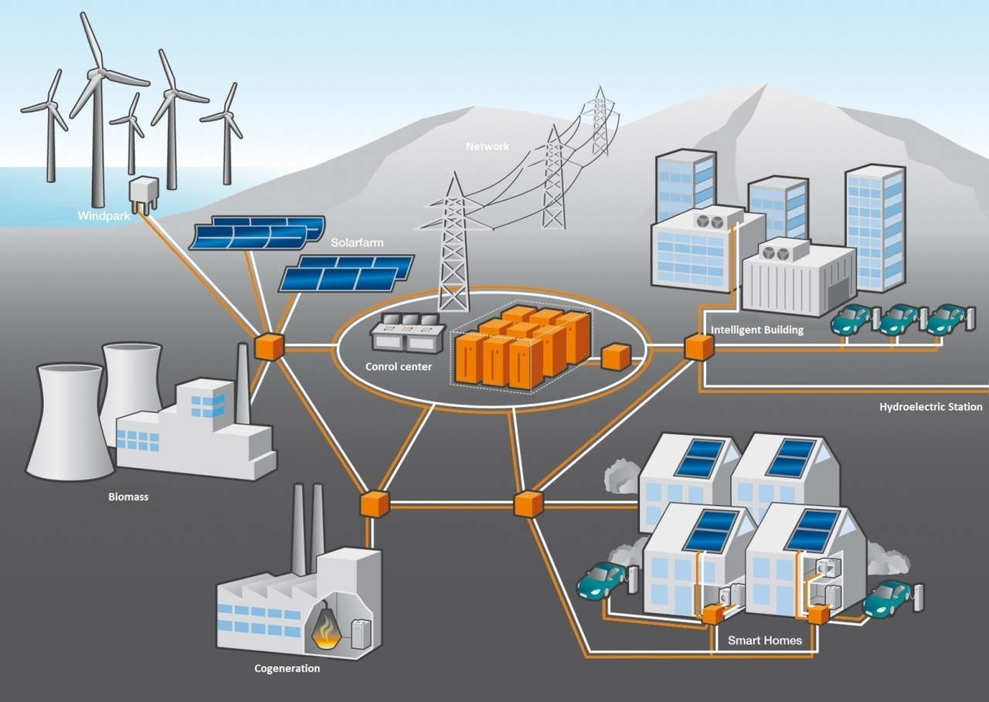
Նկ. 6.3.1

6.4 Ջրային ռեսուրսների բաշխման ցանցի օպտիմալացում
Որպես հաշվարկային մոդել դիտարկենք ջրամատակարարման ցանցի օպտիմալացումը, որը նպատակ ունի նվազագույնի հասցնել ջրի կորուստը և էներգիայի ծախսը: Ցանցը ներկայացվում է որպես G = (V, E) կողմնորոշված կշռված գրաֆ:
Գագաթներ (V): Ջրամբարներ, պոմպակայաններ և վերջնական սպառողներ:
Կողեր (E): Խողովակաշարեր:
Կողի կշիռ (W): Թողունակություն ($m^{3}/h$) և ճնշման կորուստ:
Օգտագործելով առավելագույն հոսքի և նվազագույն կտրվածքի (Max-Flow Min-Cut) թեորեմը, մենք կարող ենք հաշվարկել ցանցի օպտիմալ թողունակությունը: Դիցուք ունենք հետևյալ տվյալները.
- Աղբյուրից ($S$) դեպի միջանկյալ հանգույց ($A$) թողունակությունը 15 միավոր է:
- $A$-ից դեպի սպառող ($T$)՝ 10 միավոր:
- Մեկ այլ ուղիով $S→B$՝ 12 միավոր, $B→T$՝ 8 միավոր:
Գրաֆային հաշվարկը ցույց է տալիս, որ համակարգի առավելագույն թողունակությունը սահմանափակված է նվազագույն կտրվածքով: Սա թույլ է տալիս ինժեներներին վերակառուցել միայն խնդրահարույց հատվածները՝ խնայելով նյութական ռեսուրսները և նվազեցնելով շինարարական աշխատանքների ազդեցությունը շրջակա միջավայրի վրա:
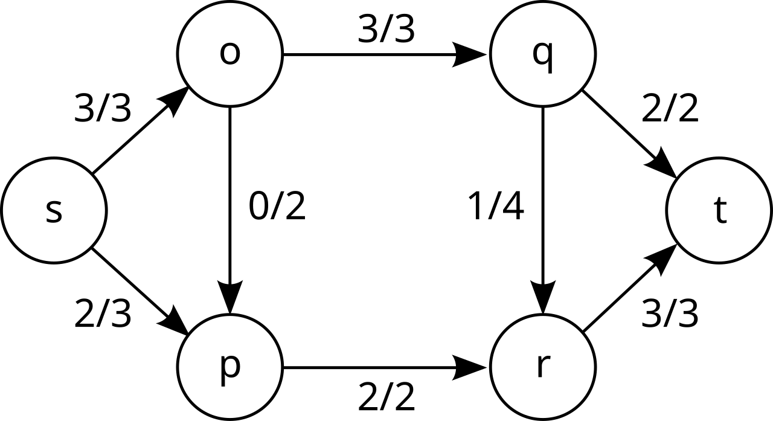
Նկ. 6.4.1

6.5 Թվայնացման և ալգորիթմիկ լուծումների բնապահպանական էֆեկտը
Վերջին տասնամյակում «թվային բնապահպանությունը» դարձել է գիտության առաջատար ուղղություններից մեկը: Դասացուցակի օպտիմալացման համար մշակված Python ծրագիրը և նմանատիպ ալգորիթմիկ լուծումները ունեն ուղղակի բնապահպանական օգուտ.
- Թղթի խնայողություն. Ավտոմատացված համակարգերը բացառում են հազարավոր էջերի տպագրությունը, ինչը տարեկան կտրվածքով պահպանում է տասնյակ ծառեր:
- Տրանսպորտային լոգիստիկայի անուղղակի օպտիմալացում. Ճիշտ կազմված դասացուցակը կրճատում է ուսանողների և դասախոսների «պատուհանները», ինչը նվազեցնում է տրանսպորտային միջոցների օգտագործման հաճախականությունը և արտանետումները:
- Էներգաարդյունավետություն. Լսարանային ֆոնդի խտացված օգտագործումը թույլ է տալիս ժամանակին անջատել շենքերի լուսավորության և ջեռուցման համակարգերը:

